
国泰新点软件股份有限公司
地址：江苏张家港市经济开发区(http://www.epoint.com.cn)
电话：0512-58188000传真：0512-58132373

三门峡市公共资源交易中心
专家评价操作手册

目录
1、说明 2
2、IE环境设置 2
3、 驱动安装 6
二、系统登录 7
1、甲方人员登录 7
三、 代理机构评价 8
四、 拍卖代理评价 11

一、前言

1、说明
1）本手册主要指导工作人员熟练掌握“三门峡市交易中心交易系统”会员端中的甲方评价操作。
2）本手册在使用过程中，若“三门峡市交易中心工程建设系统”进行更新或升级，本系统涉及的所有操作以更新后的使用手册为准。
3）为确保本系统的正常稳定的运行，请认真阅读本说明。
4）建议使用IE10及以上版本的IE浏览器。

2、IE环境设置
根据以下说明对浏览器进行设置
打开工具→Internet选项，如下图所示：
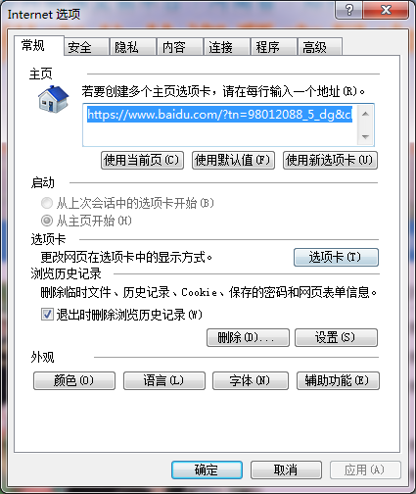

切换到安全选项卡，点击受信任的站点，点击站点按钮，如下图所示：
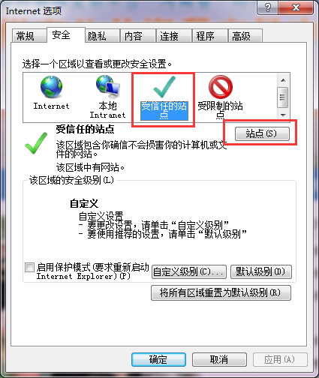

将“对该区域中的所有站点要求服务器验证（https:）（S）”取消选中，将系统地址http://120.194.249.36填写进编辑框，点击【添加】，然后点击【关闭】按钮。
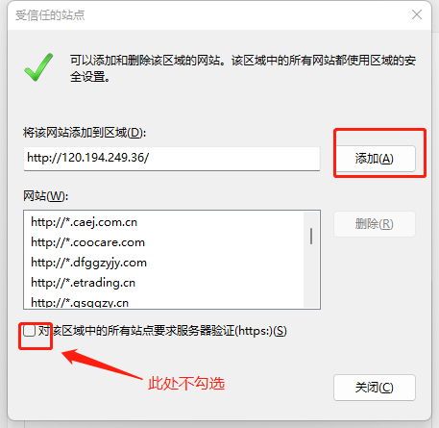

继续点击自定义级别按钮，如下图所示：
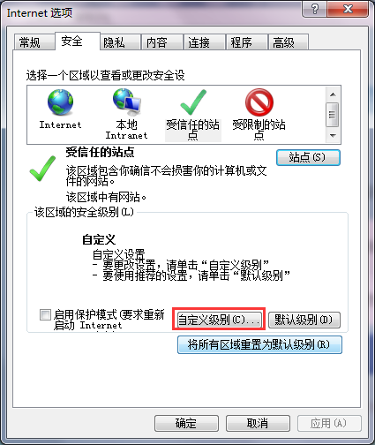

在安全设置中，将ActiveX控件和插件的子选项全部选择启用，如下图所示：
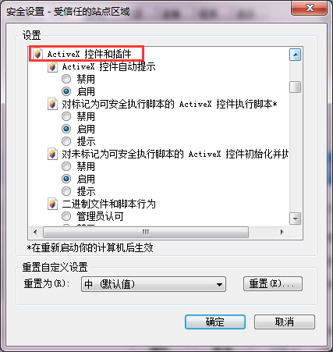
切换到隐私选项卡，将“启动弹出窗口阻止程序”前的对勾去掉，如下图所示：
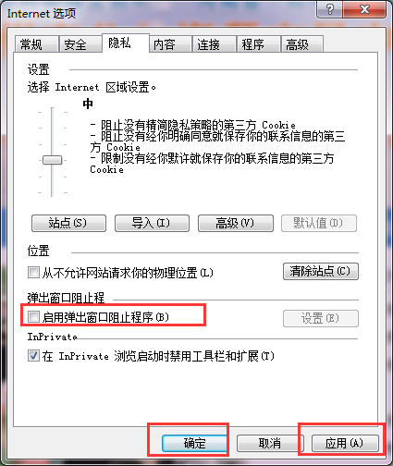
所有设置完成后，点击【应用】，然后点击【确定】，保存设置即可。

驱动安装
登录三门峡市公共资源交易中心门户网站，点击CA驱动下载。
下载完成后找到CA驱动安装程序，点击安装，在弹出的安装页面选择“快速安装”，等待安装完成，即可插入CA锁使用CA锁登入系统。
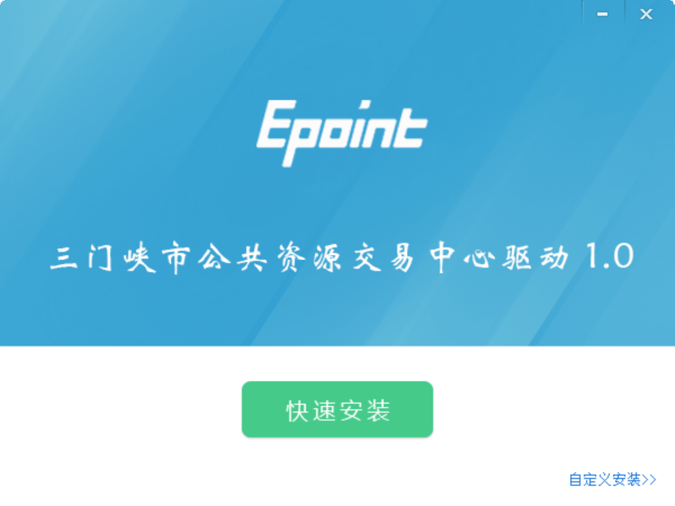

二、系统登录

1、甲方人员登录
操作人员可使用标证通（CA）扫码、用户名等方式登录会员端，进行评价操作。
会员端登录链接：http://120.194.249.36/TPBidder/memberLogin
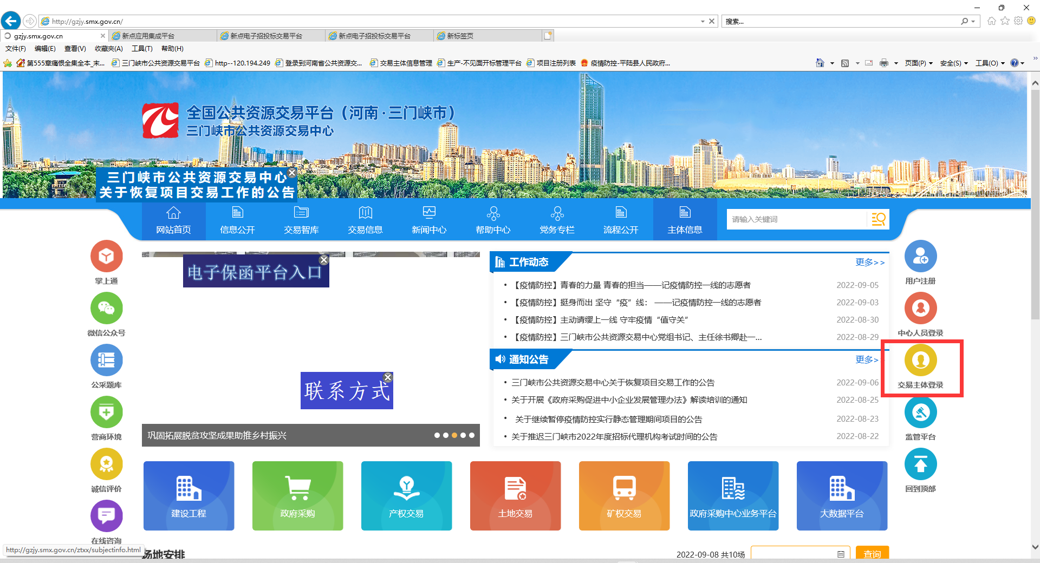
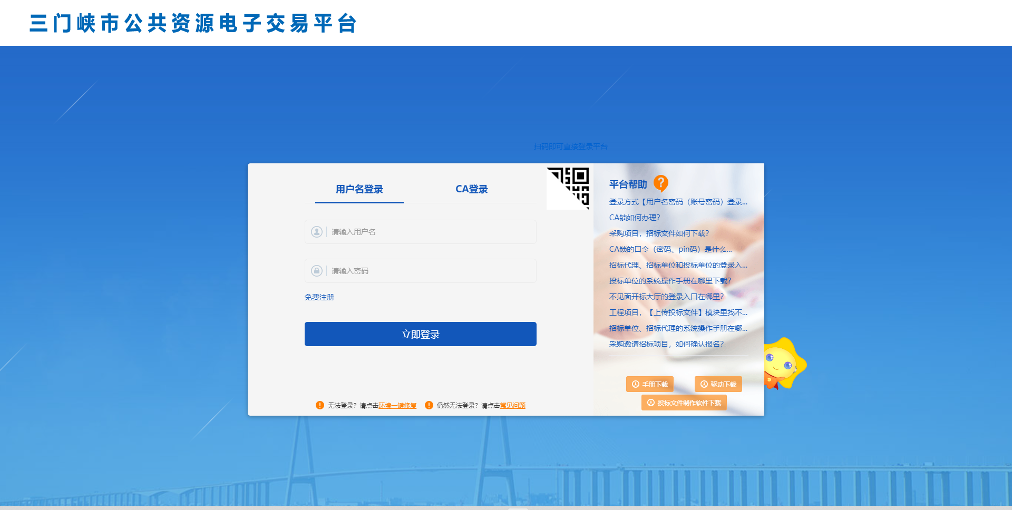

代理机构评价
甲方单位可以通过【目录位置】中的详细目录地址找到【代理机构评价】功能。
目录位置：【菜单】-【代理机构评价】
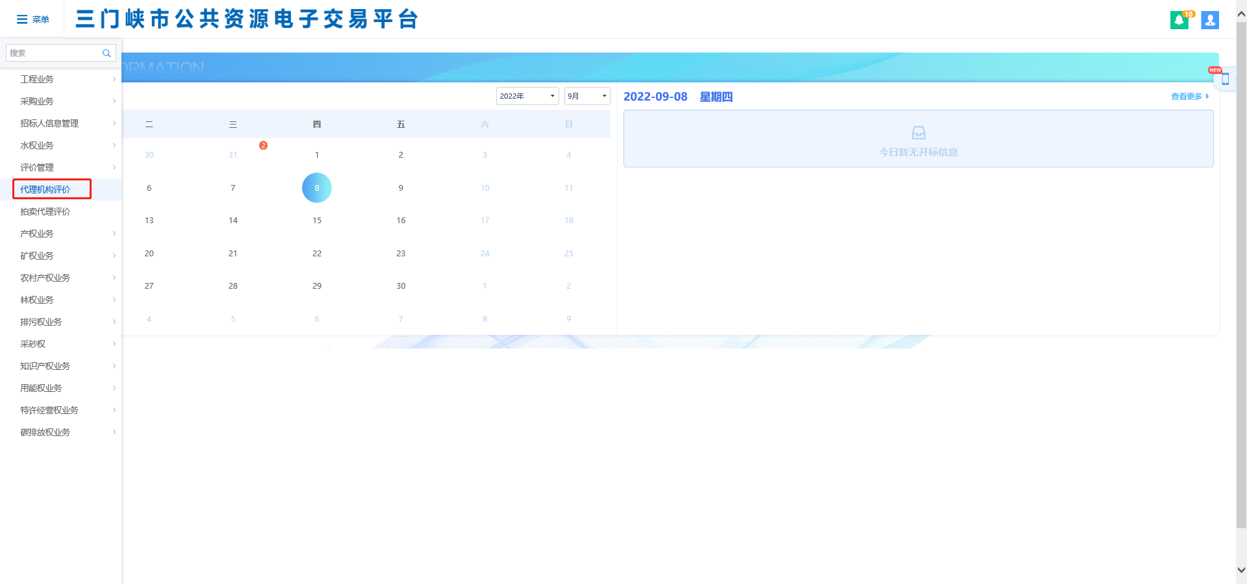
- 操作人员可根据【目录位置】进入【代理机构评价】功能，该页面可进行【新增代理评价】、【删除代理评价】（仅可删除编辑中的评价）操作。
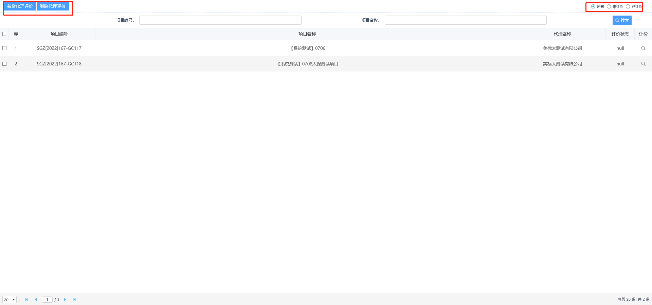
备注：【所有】中包含所有未评价、已评价的项目；
【已评价】评价过的项目，在该目录下可进行查看，未进行评价的项目，该目录下无法查看；
【未评价】评价过的项目，在该目录下可进行查看，已完成评价的项目，该目录下无法查看。
②操作人点击左上角【新增代理评价】按钮，页面跳转至项目筛选页面，操作人可通过【项目编号】【标段（包）名称】进行项目检索，勾选要评价的项目，则页面跳转至评价页面，操作人即可对项目进行评价。
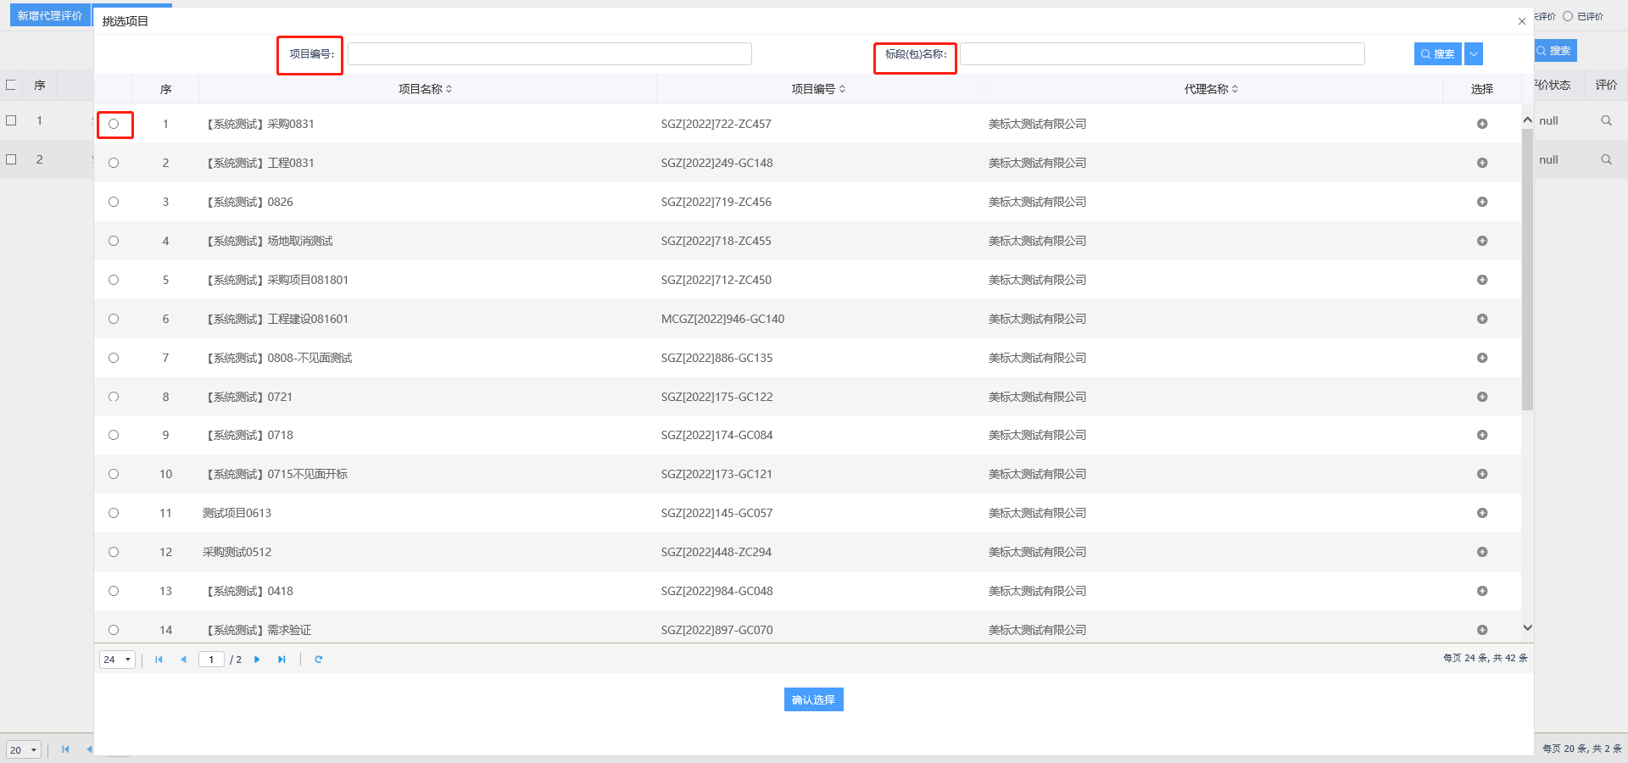
③操作人员进入要评价的项目后，每项信息根据实际情况进行勾选。打分完成后，点击左上角的【修改保存】即可保存打分信息，确认信息无误后，点击【确认评价】即可对改项目完成评价。【确认评价】后，数据不可再修改。
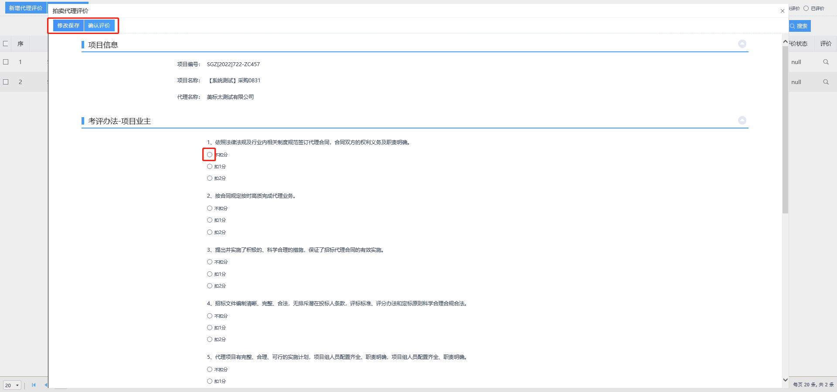

拍卖代理评价
甲方单位可以通过【目录位置】中的详细目录地址找到【拍卖代理评价】功能。
目录位置：【菜单】-【拍卖代理评价】
- 操作人员可根据【目录位置】进入【拍卖代理评价】功能，该页面可进行【新增拍卖代理评价】、【删除拍卖代理评价】操作。
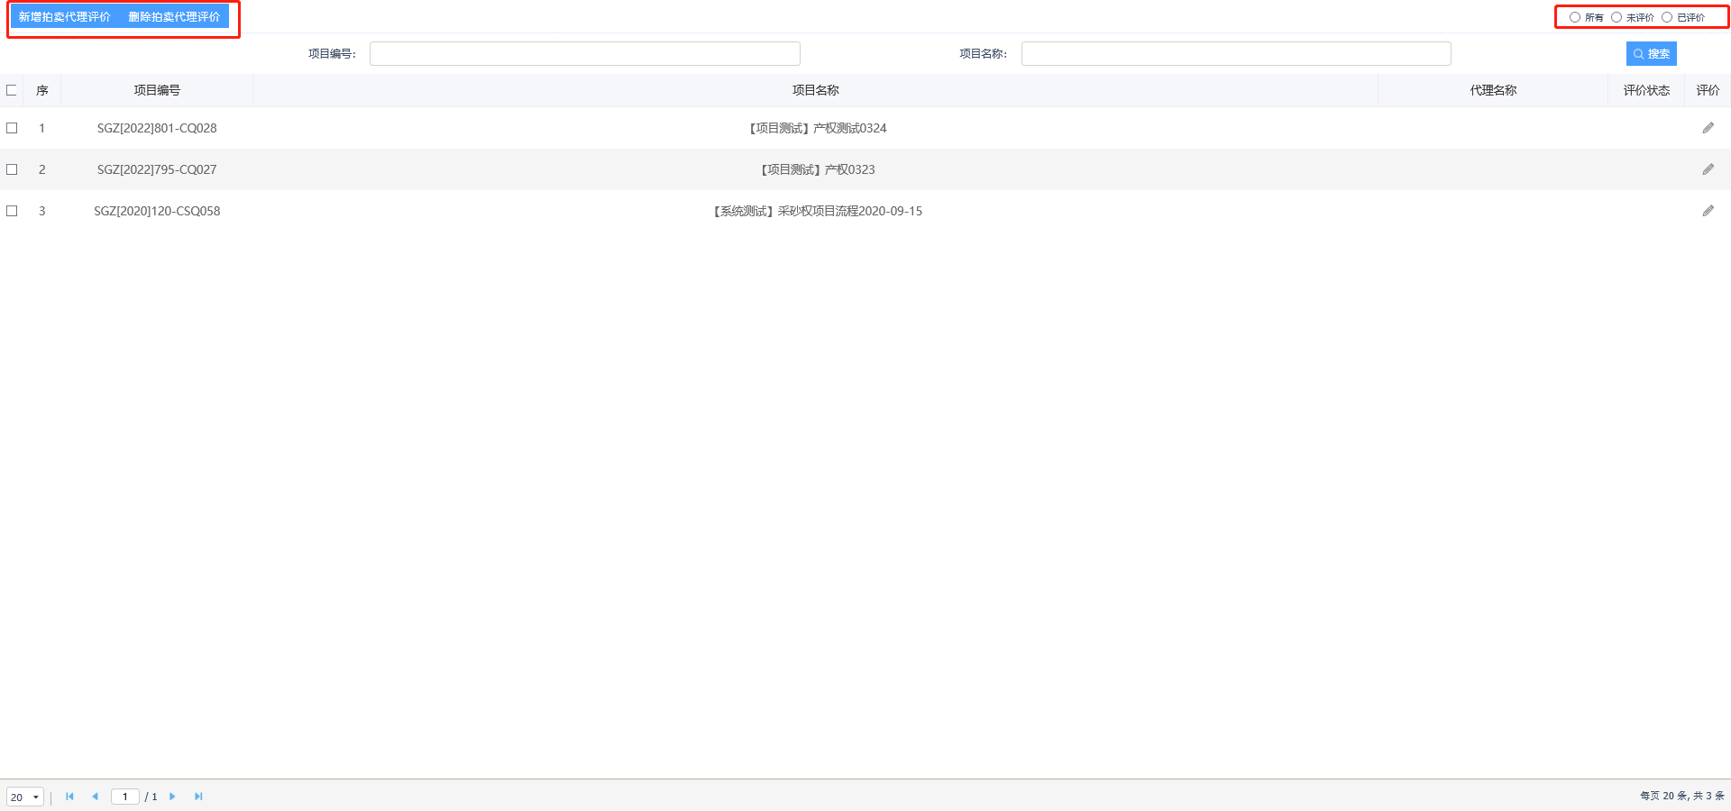
备注：【所有】中包含所有未评价、已评价的项目；
【已评价】评价过的项目，在该目录下可进行查看，未进行评价的项目，该目录下无法查看；
【未评价】评价过的项目，在该目录下可进行查看，已完成评价的项目，该目录下无法查看。
②操作人点击左上角【新增拍卖代理评价】按钮，页面跳转至项目筛选页面，操作人可通过【项目编号】或【标段（包）名称】进行项目检索，勾选要评价的项目，则页面跳转至评价页面，操作人即可对项目进行评价。
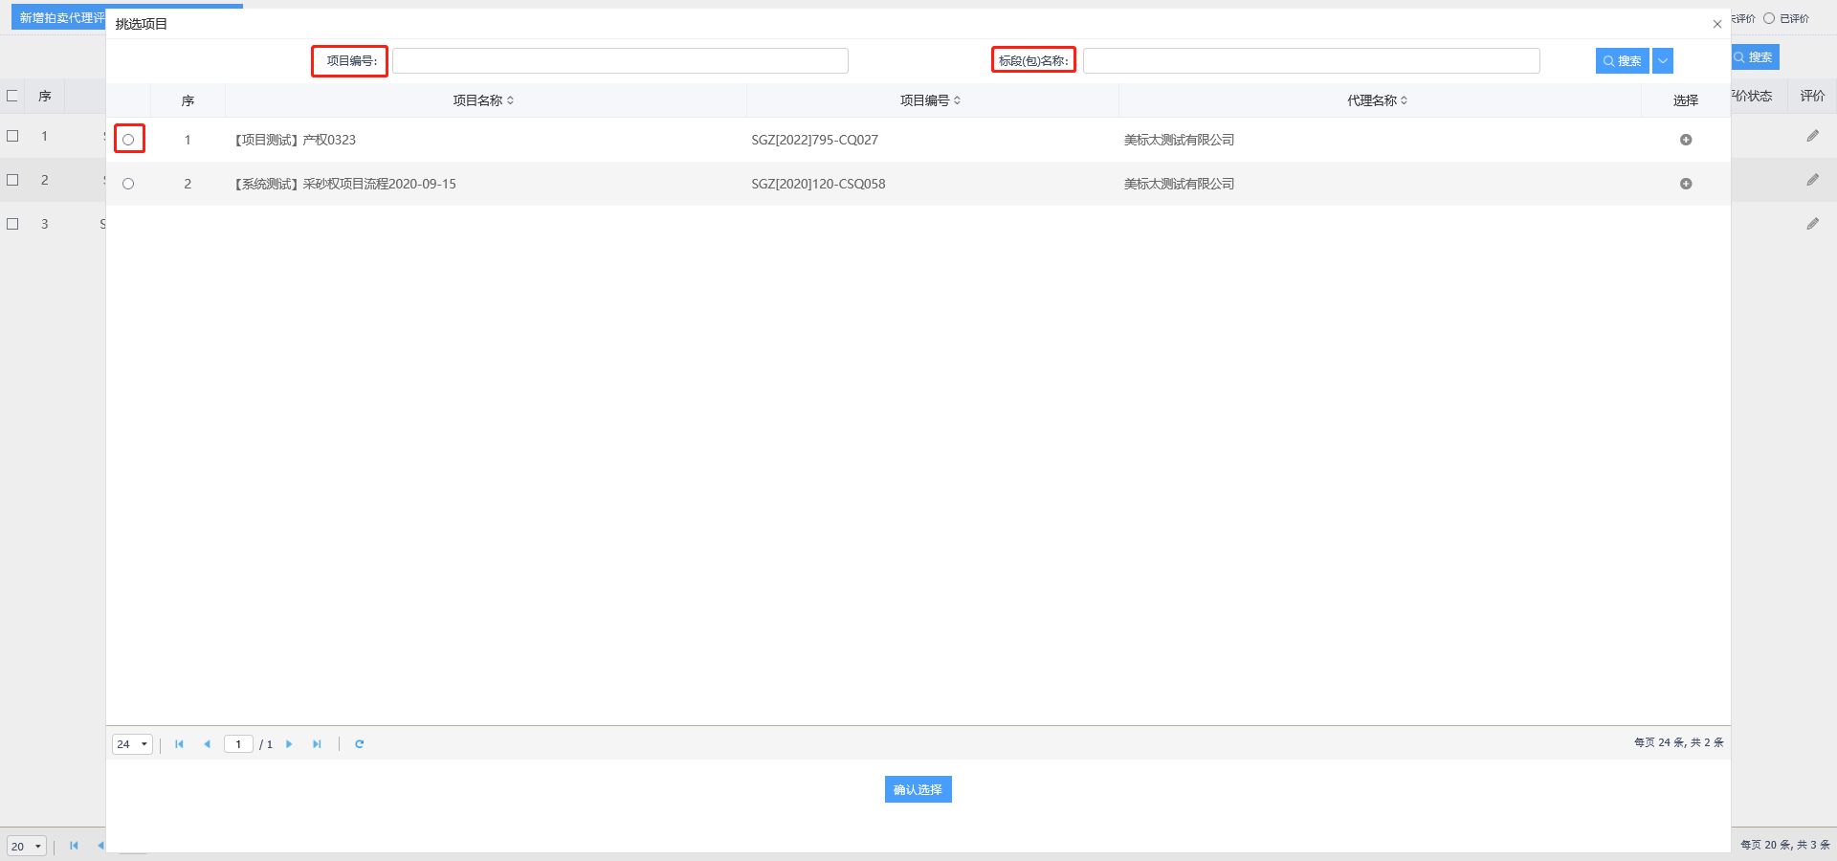
③操作人员进入要评价的项目后，每项信息根据实际情况进行勾选。打分完成后，点击左上角的【修改保存】即可保存打分信息，确认信息无误后，点击【确认评价】即可对改项目完成评价。【确认评价】后，数据不可再修改。
